DBQ-16 电机拖动及运动控制综合实验台

一、概述
电机拖动及运动控制综合实验台是我公司根据当前实验教学改革的发展，集众多国内外厂家的优点，精心研制、改进而成的新一代实验设备。依据高等院校《电机学》，《电机与拖动》，西安交通大学王兆安教授等编著的《电力电子技术》（第五版）和上海大学陈伯时教授编著的《电力拖动自动控制系统》（第三版）实验大纲要求进行设计。涵盖了“电机学” 、 “电机与变压器” “电机与拖动”“电力电子技术”、“直流调速”、“交流调速”、“电机控制”、“电力拖动自动控制系统”等专业课程所开设的实验项目。特别适用于高等院校现有的电机、电力电子技术及电气控制实验设备的更新改造，同时也为中等专业学校、职业技术学院等新建或扩建实验室，迅速开设实验课提供了理想的实验设备，为教师或研究生开发新实验或进行科学研究工作提供良好的实验条件。
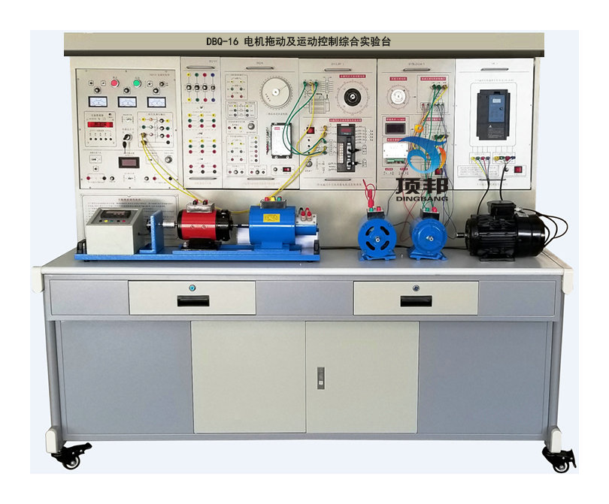
二、实验装置特点
1、综合性强 本装置挂件配齐时可完成目前国内各类院校电机，电力电子及电气控制学科课程的全部实验项目。
2、适应性强 能满足各类学校相应课程的实验教学，实验的深度与广度可根据需要作灵活调整，普及与提高可根据教学的进程作有机地结合。装置采用组件式结构，更换便捷，如需要扩展功能或开发新实验，只需添加部件即可，永不淘汰。
3、整套性强 从仪器仪表、专用电源、电机及其它实验部件到实验连接专用导线等均配套齐全，配套部件的性能、规格等均密切结合实验的需要进行配置。
4、直观性强 各实验挂件采用分隔结构形式，组件面板示意、图线分明，各挂件任务明确，操作、维护方便。
5、科学性强 装置占地面积少，节约实验用房，减少基建投资；配套的小电机均经特殊设计，可模拟中小型电机的特性和参数；小电机耗电省，节约能源；实验噪声小，整齐美观，改善实验环境；电气控制实验，内容丰富，设计合理，除了加深理论知识外，还为学生走向社会打下良好的基础；
6、开放性强 控制屏供电隔离（浮地设计），并设有电压型漏电保护装置和电流型漏电保护装置，确保操作者的安全；各电源输出均有监示及短路保护等功能，使用方便。整套装置经过精心设计，加上可靠的元器件质量及可靠工艺作为保障，产品性能优良，所有这些均为开放性实验创造了条件，有利于提高学生分析问题和解决问题的能力。
三、技术性能
1、输入电源：三相四线(或三相五线) ～380V±10% 50Hz
2、工作环境：温度-10℃～+40℃ 相对湿度＜85%(25℃) 海拔＜4000m
3、装置容量：＜1.5KVA
4、重 量：300Kg
5、外形尺寸：187×70×160cm3
四、装置的基本装备

1、DQ01电源控制屏(铁质喷塑结构，铝质面板)
(1) 交流电源

提供三相0～450V可调交流电源，同时可得到单相0～250V可调电源(配有一台三相同轴联动自耦调压器（规格1.5KVA、0～450V），克服了三只单相调压器采用链条结构或齿轮结构组成的许多缺点)。可调交流电源输出处设有过流保护技术，相间、线间过电流及直接短路均能自动保护，克服了调换保险丝带来的麻烦。配有三只指针式交流电压表，通过切换开关指示三相电网电压和三相调压电压。

提供三相同步变压器1组，电压为：380V/3×15V。

(2) 高压直流电源两路

提供220V(1A)励磁电源及0～250V(3A)连续可调稳压电枢电源（内设过流过压保护措施）各一组，并设有直流数显电压表及切换开关。

(3) 人身安全保护体系

设有三相隔离变压器一组(三相电源经钥匙开关、接触器后，到隔离变压器，再经三相调压器输出)，使输出与电网隔离，对人身安全起到一定的保护作用；

设有电流型漏电保护器，控制屏若有漏电现象，漏电流超过一定值，即切断电源。实验连接线及插座，采用全封闭结构，使用安全、可靠、防触电。

设有电压型漏电保护器，控制屏若有漏电现象，即切断电源。

实验连接线及插座，采用全封闭结构，使用安全、可靠、防触电。

(4) 控制屏正面大凹槽内，设有两根圆钢管，可挂仪表及实验部件。凹槽底部设有多个小圆形单相三芯220V电源插座，供仪表等部件供电用。控制屏两侧设有三极220V电源插座及三相四极380V电源插座。设有实验装置照明用的220V、40W日光灯一盏。
2、DQ02实验桌
实验桌为铁质双层亚光密纹喷塑结构，桌面为防火、防水、耐磨高密度板,结构坚固，形状似长方体封闭式结构，造形美观大方；设有两个大抽屉、柜门，用于放置工具、存放挂件及资料等。桌面用于安装电源控制屏并提供一个宽敞舒适的工作台面。实验桌还设有四个万向轮和四个固定调节机构，便于移动和固定，有利于实验室的布局。
3、DQ03-1固定电机导轨、测速系统及数字转速表。
包括固定电机的导轨等。导轨平整度好，无应力变形，加工精细，同心度好，互换性好，能保证电机与电机、电机与测功机之间同轴连接，电机运行噪声小，实验参数典型，能较好满足实验要求。
4、DQ05三相组式变压器（三只相同的单相变压器组成，原边220V/0.35A，副边55V/1.4A）
5、DQ07直流复励发电机（Un=DC200V ， IN=0.5A ， PN=100W ， n=1600RPM ，绝缘等级E ）
6、DQ09直流并励电动机（（Un=DC220V ， IN=1.1A ， PN=185W ， n=1500RPM ，绝缘等级E ）
7、DQ10三相鼠笼式异步电动机（Un= AC3800V/220V，接法 Y/Δ，转速 1420 RPM，功率100W ,电流0.5A，绝缘等级E）
8、DQ11三相线绕式异步电动机（AC220V，接法 Y，转速 1380RPM，功率120W ,电流0.6A，绝缘等级E）
9、GDQ12线绕式异步电机起动与调速电阻箱
提供0、2、5、15、35五档同轴联调的三相绕线异步电动机转子起动、调速电阻一组。
10、DQ14三相同步电机
作为发电机使用时PN（W）=170W，UN(V)=220（Y），IN(A)= 0.45A， nN(r/min)= 1500，UfN（V）=14V，IfN（A）=1.2A，绝缘等级E级。
作为电动机使用时，PN（W）=90W，UN(V)=220（Y），IN(A)= 0.35A， nN(r/min)= 1500，UfN（V）=10V，IfN（A）=0.8A，绝缘等级E级。
11、DQ19校正直流测功机（（Un=220V、IN=2.2A、PN=355W、n=1500r/min，绝缘等级E）
即可作电动机又可作测功机，做电动机使用时，可作为发电机的原动机，也可用于拖动电动机完成四象限测试；作测功机使用时，由于电机经特殊设计，容量是被测电机的2～3倍，并经精密仪器校正，能很好的完成被测电机的加载输出转矩的测试。
12、DQ22直流数字电压、毫安、安培表(三只)
直流数显电压表一只，采用ICL公司高性能AD转换器配以高速MPU单元设计尔成，通过键控、数显窗口实现人机对话功能控制模式。具有自动与手动量程，测量范围0-300V。手动量程为：2V、20V、300V。测量精度为0.5级。具有数据存储与查询功能。具有超量程报警、指示等功能。
直流数显毫安表一只，采用ICL公司高性能AD转换器配以高速MPU单元设计尔成，通过键控、数显窗口实现人机对话功能控制模式。具有自动与手动量程，测量范围：0-2000mA。手动量程为：20mA、200mA、2000mA。测量精度为0.5级。具有数据存储与查询功能。具有超量程报警、指示等功能。
直流数显电流表一只，测量范围0～5A，三位半数显，精度为0.5级，具有短路保护功能。
13、DQ25单三相智能型功率、功率因数表
由24位专用DSP、16位高精度AD转换器和高速MPU单元设计尔成，通过键控、数显窗口实现人机对话功能控制模式。软件上采用RTOS设计思路。能同时测量两路单相功率P1、P2，三相功率等于两路功率之和（两表法测量三相总功率）。功率测量精度为1.0级，功率因数测量范围0.3-1.0，电压电流量程为450V和5A，能自动判别负载性质（感性显示“L”，容性显示“C”，纯电阻不显示），并可存储测量数据，供随时查阅。
14、DQ26三相可调电阻器(三组90Ω×2/1.3A/150W瓷盘电阻)
15、DQ27三相可调电阻器(三组900Ω×2/0.41A/150W瓷盘电阻)
16、DQ29可调电阻器、电容器
提供90Ω×2/1.3A及900Ω×2/0.41A瓷盘电阻各一组，35μF/450V、4μF/450V电力电容各1只。
17、DQ31C熔断器及开关板

由熔断器部分和两个三刀双掷开关、一个双刀双掷开关组成。
18、DQ32旋转灯、并网开关、同步机励磁电源
由并网用的三组相灯<黄、绿、红各两只>,一组并网开关和一组同步机励磁电源<5～40V/2.5A可调>组成。
19、DQ44数/模交流电流表
由三只数字交流电流表和一只指针式精密交流电流组成。 测量范围0～5A，量程自动判断、自动切换，精度0.5级，四位数码显示。指针式精密交流电流表一只，采用带镜面、双刻度线（红、黑）表头（不同的量程读取相应的刻度线），测量范围0～5A，分0.3A、1A、3A、5A四档，精度1.0级，直键开关切换，设有超量程指示，告警等功能。
20、DQ45数/模交流电压表
由三只数字交流电压表和一只指针式精密交流电压表组成。
指针式精密交流电压表1只，采用带镜面、双刻度线（红、黑）表头（不同的量程读取相应的刻度线），测量范围0～500V，分10V、30V、100V、300V、500V五档，输入阻抗1MΩ，精度1.0级，直键开关切换，每档均有超量程告警、指示及切断总电源功能。
21、DK03晶闸管主电路

提供12只6A/1000V的晶闸管，每只晶闸管均设有RC吸收和保险丝保护装置，晶闸管可通过外加触发信号进行触发（留有触发脉冲输入接口）。另外有一组平波电抗器（200mH、500mH和1000mH）和一组续流二极及精度1.0级带镜面指针±300V的直流电压表、精度1.0级带镜面指针±2A的直流电流表，两表均为正负显示。
22、DK04三相晶闸管集成触发电路
提供三相晶闸管触发电路、功放电路等，与DK03配套使用。设有触发脉冲观察孔、同步信号观察孔、锯齿波斜率调节观察孔等。
23、DK05晶闸管触发电路实验
提供单结晶体管触发电路、正弦波同步触发、锯齿波同步移相触发电路，KC05触发电路，及西门子TCA785集成触发电路共5种。
24、DK06电机调速控制实验（Ⅰ）

电流反馈与过流保护(FBC+FA)、给定器(G)、转速变换器(FBS)、反号器(AR)、调节器I和调节器II等
25、DK06-1电机调速控制电路（II）
提供以下模块：零电平检测（DPZ）、转矩极性鉴别（DPT）、逻辑控制（DLC）。
26、DK08给定及实训器件
提供给定（±15V可调电压输出）、压敏电阻（作为过压保护元件，内部已连成三角形接法）、二极管等。
27、DK12变压器实验
提供三相芯式变压器一个（该变压器有2套副边绕组，原、副边绕组的电压为127V/63.6V/31.8V），用于异步电机串级调速实训和三相桥式、单相桥式有源逆变电路实训；还设有三相不控整流电路等模块。
28、DK17双闭环H桥DC/DC变换直流调速系统
可完成的实验项目有：(1)全桥DC/DC变换电路实验；(2)可逆直流脉宽调速实验。
29、SY05实验连接线
实验连接线：根据不同实验项目的特点，配备两种不同的实验联接线，强电部分采用高可靠护套结构手枪插连接线（不存在任何触电的可能），里面采用无氧铜抽丝而成头发丝般细的多股线，达到超软目的，外包丁晴聚氯乙烯绝缘层，具有柔软、耐压高、强度大、防硬化、韧性好等优点，插头采用实芯铜质件外套铍轻铜弹片，接触安全可靠；弱电部分采用弹性铍轻铜裸露结构联接线，两种导线都只能配合相应内孔的插座，这样大大提高了实验的安全及合理性。
★30、透明型电力电子应用创新实训模块：(全室配1套，便于学生对电力电子器件及电路的直观认识）
电力电子应用创新实训模块底盒使用190mm×145mm，124mm×145mm两种开模有机透明封闭塑料底盒，模块面板采用蓝色印制电路板PCB工艺，可以直观看到器件的实物及相关的原理图。对于高压电路安装在面板背面，或者通过双圈接线柱引出接口，透过透明底盒能够看到器件实物，方便感性认识。
包含三相同步信号电路单元模块、TC787AP三相集成脉冲触发电路模块（设有单双脉冲切换开关，封锁及输出开关，移相电位器等）、六路功率三极管BU406及灌封脉冲变压器隔离的脉冲输出电路，PWM脉冲发生器及四路功率桥功率输出电路、二极管整流电路、四路IGBT功率桥电路及LEM电流传感器检测电路、三相晶闸管整流电路、基于DSP的三相异步电机IPM逆变调速模块电路（矢量控制）、变频调速按键与LED显示电路模块，交流电压检测仪表、交流电流检测仪表、直流电压和电流检测仪表等。
本套件可完成单相半波不控整流电路实训，单相全桥不控整流电路实训，三相晶闸管触发电路实训，三相半波整流电路实训，三相半控桥式整流电路实训，三相桥式整流电路实训，三相交流调压电路实训，DC/DC 全桥IGBT整流电路实训，直流电机H桥IGBT可逆调速电路实训，交流电机矢量变频调速电路实训等。
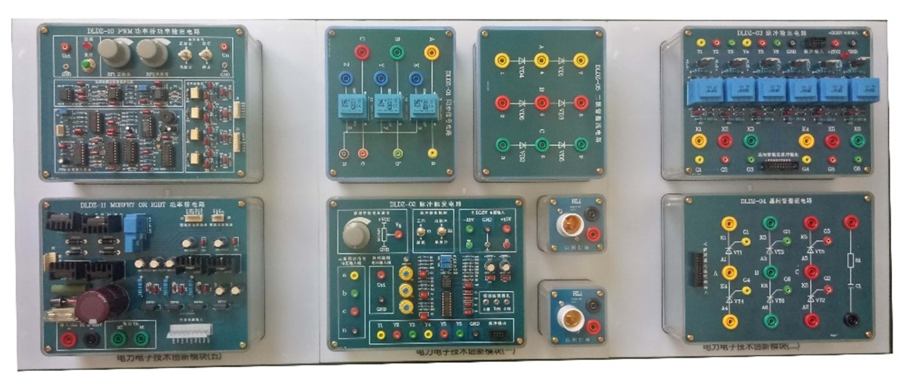
31、实验室软件资源包（整个实验室配1套）
（1）在线开放课程平台及资源
1）课程资源：《电气系统安装与控制》课程，15个微课视频及15个虚拟仿真内容（1.2 技术内容）。 2) 平台开发：教学互通课程平台，课程资源管理平台，在线习题库平台，在线考试考核平台。
资源配备：
1）课程资源：15个微课视频实拍采集教学视频素材，后期影视包装，片头10秒左右，片尾5秒左右，视频尺寸不低于 1920*1080，视频格式 MP4、FLV 等； 15 个虚拟仿真内容采用 unity 引擎开发，在 pc 端 win 系统上运行（win7、 win8、win10，注不包含 win xp）软件。
2）平台：教学互通课程平台，课程资源管理平台，在线习题库平台，在线考试考核平台。总体上严格遵循信息化建设架构规范的要求，实现对平台资源的 有效继承与复用，系统采用典型的J2EE架构和关系型数据库，并基于STS平台进行。

（2）电工作业培训仿真教学软件（包含用电安全与触电急救）
本产品依据中华人民共和国劳动和劳动安全行业标准（LD/T81.2－2006）《“维修电工”职业技能实验和鉴定设备技术规范》与教育部有关专业教学大纲而设计研制。该软件采用二维与三维结合的虚拟画面，教导学生电工基础知识和用电的安全及急救方法。包含电工初步知识（电工基础、电工仪表使用、导线安全连接、安全用电工具、安全用电标志），触电急救（触电的方式、安全防护措施、接地与接零保护、人工呼吸，心肺复苏等急救方法），风险排除（灭火器类型、灭火器的使用），电工电子基本操作（包括低压电器、电机与变电器、照明电路、电子技术）等4大模块，15个实验单元，72个实验项目。软件以技能为核心，操作步骤为主线，以学生交互训练为主体，具有三维可视化、智能化、全交互的特点，集职业性、情境性、过程性、交互性和灵活性于一身，性价比极高。为职业教育与技能实验、鉴定信息化、现代化提供了丰富的教学资源。
（3）电机与变压器仿真教学软件
电机与变压器仿真教学软件依据《职业院校数字校园建设规范》（教职成函[2015]1 号）与教育部颁布的有关专业教学大纲而设计，选取典型的电机与变压器，围绕其核心知识点和技能点展开，兼顾教师的课堂教学，力争达到软件的职业性、情境性、过程性、交互性的相互交融。
本软件包括功率电机、控制电机、信号电机和变压器4个实验单元，共18个典型的实验项目，每个实验项目下设有外形结构、工作原理、拆装过程、故障检测、常见应用、考考你等数目不等实验任务。
本软件既可支持教师的课堂演示教学，亦可支持学生进行课前预习，重点支持学生在理论课后进行的自主仿真实验，并可在此基础上实现技能考核。
（3）电力拖动仿真教学软件
本产品依据中华人民共和国劳动和劳动安全行业标准（LD/T81.1—2006）《职业技能实验和鉴定设备通用技术规范》与教育部有关专业教学大纲而设计，内容包括三相异步机单向转动控制等30个实验项目，涵盖维修电工初级、中级、高级主要实验项目，每个项目又根据需要设有实验目的、实验器件、实验电路、电路原理、器件布局、元件检查、通电运行、通电运行、故障排除等多种训练任务。软件以技能为核心，项目为引领、任务为驱动，职场环境为背景，操作步骤为主线，学生交互训练为主体，具有三维可视化、智能化、全交互的特点，集职业性、情境性、过程性、交互性于一身，性价比极高。为职业教育与技能实验、鉴定信息化、现代化提供了不可或缺的丰富资源。

五、装置可完成的实验项目
（一） 电力电子技术实验
  - 电力电子技术实验项目（晶闸管）
- 单结晶体管触发电路
- 正弦波同步移相触发电路实验
- 锯齿波同步移相触发电路实验
- 西门子TCA785集成触发电路实验
- 单相半波可控整流电路实验
- 单相桥式半控整流电路实验
- 单相桥式全控整流及有源逆变电路实验
- 三相半波可控整流电路实验
- 三相桥式半控整流电路实验
- 三相半波有源逆变电路实验
- 三相桥式全控整流及有源逆变电路实验
- 单相交流调压电路实验
- 三相交流调压电路实验
  - 典型电力电子器件线路实验
- 全桥DC/DC变换电路实验(IGBT)
  - 直流电机调速系统实验
- 晶闸管直流调速主要单元调试实验
- 带电流截至负反馈的单闭环不可逆直流调速系统实验
- 转速，电流双闭环不可逆直流调速系统实验
- 逻辑无环流可逆直流调速系统实验
- PWM双闭环可逆直流脉宽调速实验
4.交流调速实验
- 双闭环三相异步电机调压调速系统实验
- 双闭环三相异步电机串级调速系统实验
（二） 电机及拖动部分实验
      - 直流电机实验
- 认识实验
- 直流发电机
- 直流并励电动机
      - 变压器实验
(1) 单相变压器(空载、短路和负载实验)
(2) 三相变压器(空载、短路和负载实验)
(3) 三相变压器的联接组和不对称短路
(4) 三相三绕组变压器
(5) 单相变压器的并联运行
      - 异步电机实验
- 三相鼠笼异步电动机的工作特性（空载试验、短路试验、负载试验）
- 三相异步电动机的起动与调速（直接起动、Y-Δ起动、自耦变压器降压起动、转子串电阻起动、 转子串电阻调速）
      - 同步电机实验
- 三相同步发电机的运行特性
- 三相同步发电机的并网运行
- 三相同步电动机
- 三相同步电机参数的测定
      - 电动机机械特性的测定
- 直流他励电动机在各种运转状态下的机械特性
- 三相异步电动机在各种运行状态下的机械特性
- 三相异步电机M-S曲线的测绘
六、 装置的配置清单
序号 | 编号 | 名 称 | 数量 | 备注
1 | DQ01 | 电源控制屏 | 1套
2 | DQ02 | 实验桌 | 1张
3 | DQ03-1 | 固定电机导轨、测速系统及智能数显转速表 | 1套
4 | DQ05 | 三相组式变压器 | 1件
5 | DQ07 | 直流复励发电机 | 1件
6 | DQ09 | 直流他（并）励电动机 | 1台
7 | DQ10 | 三相鼠笼式异步电动机 | 1台
8 | DQ11 | 三相线绕异步电动机 | 1台
9 | GDQ12 | 三相线绕异步电机启动调速电阻箱 | 1件
10 | DQ14 | 三相同步电机 | 1件
11 | DQ19 | 校正直流测功机 | 1台
12 | DQ22 | 直流数字电压、毫安、安培表（三只表）  （注：按实验要求每套需配2件） | 2件
13 | DQ25 | 单/三相智能功率、功率因数表 | 1件
14 | DQ26 | 三相可调电阻器（每组90Ω*2/1.3A） | 1件
15 | DQ27 | 三相可调电阻器（每组900Ω*2/0.41A） | 1件
16 | DQ29 | 可调电阻器、电容器90Ω*2/1.3A、900Ω*2/0.41A | 1件
17 | DQ31C | 熔断器及开关板 | 1件
18 | DQ32 | 旋转灯，并网开关，同步机励磁电源 | 1件
19 | DQ44 | 数/模交流电流表 | 1件
20 | DQ45 | 数/模交流电压表 | 1件
21 | DK03 | 晶闸管主电路 | 1件
22 | DK04 | 三相晶闸管触发电路 | 1件
23 | DK05 | 单相晶闸管触发电路 | 1件
24 | DK06 | 电机调速控制实验（Ⅰ） | 1件
25 | DK06-1 | 电机调速控制电路（II） | 1件
26 | DK08 | 给定及实验器件 | 1件
27 | DK12 | 变压器实验 | 1件
28 | DK17 | 双闭环H桥DC/DC变换直流调速系统 | 1件
29 | 连接线 | 实验连接线及易损配件 | 1件
30 | 电力电子透明套件 | 透明型电力电子应用创新实训模块：(全室配1套，便于学生对电力电子器件及电路的直观认识） | (全室配1套）
31 | 实验室软件资源包 | 1.在线开放课程平台及资源 1套  2.辅助教学数字资源软件  （1）电工作业培训（包含用电安全与触电急救）教学软件  （2）电机与变压器仿真教学软件  （3）电力拖动仿真教学软件 | (全室配1套）

